1) Aşağıdaki dört farklı inverter yapısı için ağ listelerini yazarak , WinSpice programında çalıştırdığımda aşağıda devrelerin görülen Voltage Transfer Characteristic (VTC) eğrilerini elde ettim ve bu eğrileri okuyarak aşağıdaki tablo 1’de bulunan verileri elde ettim.

a)Ağ Listesi ve Elde Edilen Grafik
*oktay
.MODEL MOSN NMOS LEVEL=2 LD=0.15U TOX=200.0E-10
+ NSUB=5.36726E+15 VTO=0.743469 KP=8.00059E-05 GAMMA=0.543
+ PHI=0.6 U0=655.881 UEXP=0.157282 UCRIT=31443.8
+ DELTA=2.39824 VMAX=55260.9 XJ=0.25U LAMBDA=0.0367072
+ NFS=1E+12 NEFF=1.001 NSS=1E+11 TPG=1.0 RSH=70.00
+ CGDO=4.3E-10 CGSO=4.3E-10 CJ=0.0003 MJ=0.6585
+ CJSW=8.0E-10 MJSW=0.2402 PB=0.58

VDD 3 0 DC 3.1
R1 3 2 100K
VIN 1 0 pulse (0 3.1 0 1n 1n 5n 10n)

M1 2 1 0 0 MOSN W=1.8u L=1.2u NRS=0.333 NRD=0.333
+ AD=6.5p PD=9.0u AS=6.5p PS=9.0u
C1 2 0 1f

.control
dc VIN 0 3.1 0.01
plot V(2) vs V(1)
.endc
.end

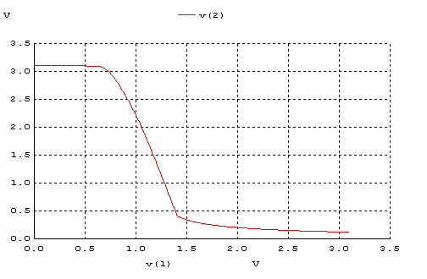

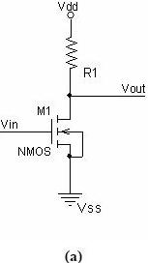

b)Ağ Listesi ve Elde Edilen Grafik
*oktay
.MODEL MOSN NMOS LEVEL=2 LD=0.15U TOX=200.0E-10
+ NSUB=5.36726E+15 VTO=0.743469 KP=8.00059E-05 GAMMA=0.543
+ PHI=0.6 U0=655.881 UEXP=0.157282 UCRIT=31443.8
+ DELTA=2.39824 VMAX=55260.9 XJ=0.25U LAMBDA=0.0367072
+ NFS=1E+12 NEFF=1.001 NSS=1E+11 TPG=1.0 RSH=70.00
+ CGDO=4.3E-10 CGSO=4.3E-10 CJ=0.0003 MJ=0.6585
+ CJSW=8.0E-10 MJSW=0.2402 PB=0.58

.MODEL MOSP PMOS LEVEL=2 LD=0.15U TOX=200.0E-10
+ NSUB=4.3318E+15 VTO=-0.738861 KP=2.70E-05 GAMMA=0.58
+ PHI=0.6 U0=261.977 UEXP=0.323932 UCRIT=65719.8
+ DELTA=1.79192 VMAX=25694 XJ=0.25U LAMBDA=0.0612279
+ NFS=1E+12 NEFF=1.001 NSS=1E+11 TPG=-1.0 RSH=120.6
+ CGDO=4.3E-10 CGSO=4.3E-10 CJ=0.0005 MJ=0.5052
+ CJSW=1.349E-10 MJSW=0.2417 PB=0.64

VDD 3 0 DC 3.1
VIN 1 0 pulse (0 3.1 0 1n 1n 5n 10n)

M1 2 0 3 3 MOSP W=1.8u L=1.2u NRS=0.333 NRD=0.333
+ AD=6.5p PD=9.0u AS=6.5p PS=9.0u

M2 2 1 0 0 MOSN W=1.8u L=1.2u NRS=0.333 NRD=0.333
+ AD=6.5p PD=9.0u AS=6.5p PS=9.0u
C1 2 0 1f

.control
dc VIN 0 3.1 0.01
plot V(2) vs V(1)
.endc
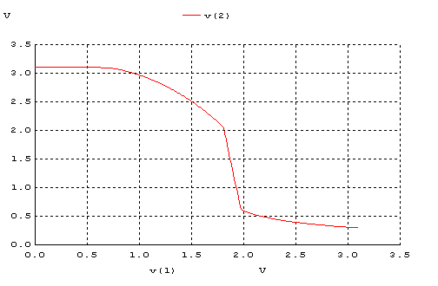
.end
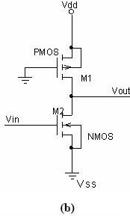
c)Ağ Listesi ve Elde Edilen Grafik
*oktay
.MODEL MOSP PMOS LEVEL=2 LD=0.15U TOX=200.0E-10
+ NSUB=4.3318E+15 VTO=-0.738861 KP=2.70E-05 GAMMA=0.58
+ PHI=0.6 U0=261.977 UEXP=0.323932 UCRIT=65719.8
+ DELTA=1.79192 VMAX=25694 XJ=0.25U LAMBDA=0.0612279
+ NFS=1E+12 NEFF=1.001 NSS=1E+11 TPG=-1.0 RSH=120.6
+ CGDO=4.3E-10 CGSO=4.3E-10 CJ=0.0005 MJ=0.5052
+ CJSW=1.349E-10 MJSW=0.2417 PB=0.64

VDD 3 0 DC 3.1
VIN 1 0 pulse (0 3.1 0 1n 1n 5n 10n)

M1 2 1 3 3 MOSP W=1.8u L=1.2u NRS=0.333 NRD=0.333
+ AD=6.5p PD=9.0u AS=6.5p PS=9.0u
C1 2 0 1f
R1 2 0 100K

.control
dc VIN 0 3.1 0.01
plot V(2) vs V(1)
.endc
.end

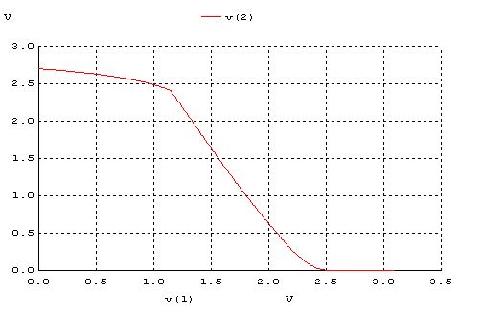
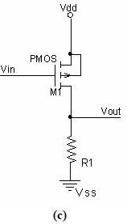

d)Ağ Listesi ve Elde Edilen Grafik
*oktay
.MODEL MOSN NMOS LEVEL=2 LD=0.15U TOX=200.0E-10
+ NSUB=5.36726E+15 VTO=0.743469 KP=8.00059E-05 GAMMA=0.543
+ PHI=0.6 U0=655.881 UEXP=0.157282 UCRIT=31443.8
+ DELTA=2.39824 VMAX=55260.9 XJ=0.25U LAMBDA=0.0367072
+ NFS=1E+12 NEFF=1.001 NSS=1E+11 TPG=1.0 RSH=70.00
+ CGDO=4.3E-10 CGSO=4.3E-10 CJ=0.0003 MJ=0.6585
+ CJSW=8.0E-10 MJSW=0.2402 PB=0.58

.MODEL MOSP PMOS LEVEL=2 LD=0.15U TOX=200.0E-10
+ NSUB=4.3318E+15 VTO=-0.738861 KP=2.70E-05 GAMMA=0.58
+ PHI=0.6 U0=261.977 UEXP=0.323932 UCRIT=65719.8
+ DELTA=1.79192 VMAX=25694 XJ=0.25U LAMBDA=0.0612279
+ NFS=1E+12 NEFF=1.001 NSS=1E+11 TPG=-1.0 RSH=120.6
+ CGDO=4.3E-10 CGSO=4.3E-10 CJ=0.0005 MJ=0.5052
+ CJSW=1.349E-10 MJSW=0.2417 PB=0.64

VDD 3 0 DC 3.1
VIN 1 0 pulse (0 3.1 0 1n 1n 5n 10n)

M1 2 1 3 3 MOSP W=1.8u L=1.2u NRS=0.333 NRD=0.333
+ AD=6.5p PD=9.0u AS=6.5p PS=9.0u

M2 2 1 0 0 MOSN W=1.8u L=1.2u NRS=0.333 NRD=0.333
+ AD=6.5p PD=9.0u AS=6.5p PS=9.0u
C1 2 0 1f

.control
dc VIN 0 3.1 0.01
plot V(2) vs V(1)
.endc
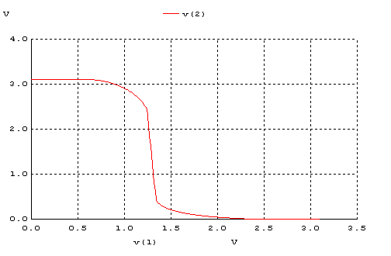
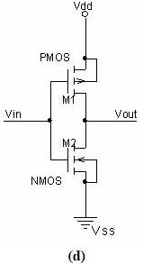
.end

 | VOH | VOL | VIH | VIL | VM | NMH | NML
(a) | 3,08 V | 0,28V | 1,28 V | 0,58 V | 1,24 V | 1,80 V | 0,3 V
(b) | 3,10 V | 0,50 V | 2,0 V | 1,50 V | 1,70 V | 1,10 V | 1 V
(c) | 2,75 V | 0 V | 2,30 V | 1,30 V | 1,50 V | 0,45 V | 1,30 V
(d) | 3,10 V | 0,15 V | 1,30 V | 1,15 V | 1,38 V | 1,80V | 1 V

Tablo -1 DC Analiz Sonuçları

2) 1 soruda yazdığım ağ listesinde DC Analiz kısmını kaldırarak geçici durum analizi
(Transient Analysis) uyguladım.Elde edilen grafikler ve yazdığım ağ listeleri aşağıdadır.Grafikleri okuyarak elde ettiğim verilerle tablo 2’yi doldurdum.

a) Ağ Listesi ve Elde Edilen Grafik
*oktay
.MODEL MOSN NMOS LEVEL=2 LD=0.15U TOX=200.0E-10
+ NSUB=5.36726E+15 VTO=0.743469 KP=8.00059E-05 GAMMA=0.543
+ PHI=0.6 U0=655.881 UEXP=0.157282 UCRIT=31443.8
+ DELTA=2.39824 VMAX=55260.9 XJ=0.25U LAMBDA=0.0367072
+ NFS=1E+12 NEFF=1.001 NSS=1E+11 TPG=1.0 RSH=70.00
+ CGDO=4.3E-10 CGSO=4.3E-10 CJ=0.0003 MJ=0.6585
+ CJSW=8.0E-10 MJSW=0.2402 PB=0.58

VDD 3 0 DC 3.1
R1 3 2 100K
VIN 1 0 pulse (0 3.1 0 1n 1n 5n 10n)

M1 2 1 0 0 MOSN W=1.8u L=1.2u NRS=0.333 NRD=0.333
+ AD=6.5p PD=9.0u AS=6.5p PS=9.0u
C1 2 0 1f
.control
tran 1p 20ns
plot V(2) V(1)
.endc
.end
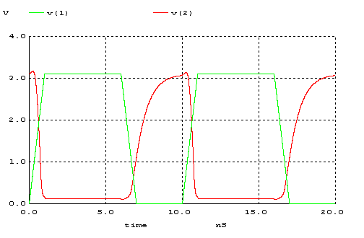

b) Ağ Listesi ve Elde Edilen Grafik
*oktay
.MODEL MOSN NMOS LEVEL=2 LD=0.15U TOX=200.0E-10
+ NSUB=5.36726E+15 VTO=0.743469 KP=8.00059E-05 GAMMA=0.543
+ PHI=0.6 U0=655.881 UEXP=0.157282 UCRIT=31443.8
+ DELTA=2.39824 VMAX=55260.9 XJ=0.25U LAMBDA=0.0367072
+ NFS=1E+12 NEFF=1.001 NSS=1E+11 TPG=1.0 RSH=70.00
+ CGDO=4.3E-10 CGSO=4.3E-10 CJ=0.0003 MJ=0.6585
+ CJSW=8.0E-10 MJSW=0.2402 PB=0.58

.MODEL MOSP PMOS LEVEL=2 LD=0.15U TOX=200.0E-10
+ NSUB=4.3318E+15 VTO=-0.738861 KP=2.70E-05 GAMMA=0.58
+ PHI=0.6 U0=261.977 UEXP=0.323932 UCRIT=65719.8
+ DELTA=1.79192 VMAX=25694 XJ=0.25U LAMBDA=0.0612279
+ NFS=1E+12 NEFF=1.001 NSS=1E+11 TPG=-1.0 RSH=120.6
+ CGDO=4.3E-10 CGSO=4.3E-10 CJ=0.0005 MJ=0.5052
+ CJSW=1.349E-10 MJSW=0.2417 PB=0.64

VDD 3 0 DC 3.1
VIN 1 0 pulse (0 3.1 0 1n 1n 5n 10n)

M1 2 0 3 3 MOSP W=1.8u L=1.2u NRS=0.333 NRD=0.333
+ AD=6.5p PD=9.0u AS=6.5p PS=9.0u

M2 2 1 0 0 MOSN W=1.8u L=1.2u NRS=0.333 NRD=0.333
+ AD=6.5p PD=9.0u AS=6.5p PS=9.0u
C1 2 0 1f
.control
tran 1p 20ns
plot V(2) V(1)
.endc
.end
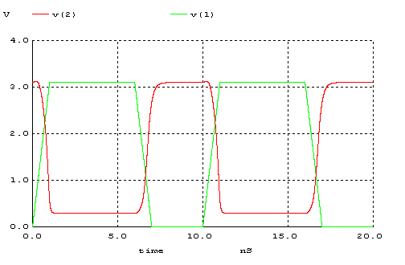
c) Ağ Listesi ve Elde Edilen Grafik
*oktay
.MODEL MOSP PMOS LEVEL=2 LD=0.15U TOX=200.0E-10
+ NSUB=4.3318E+15 VTO=-0.738861 KP=2.70E-05 GAMMA=0.58
+ PHI=0.6 U0=261.977 UEXP=0.323932 UCRIT=65719.8
+ DELTA=1.79192 VMAX=25694 XJ=0.25U LAMBDA=0.0612279
+ NFS=1E+12 NEFF=1.001 NSS=1E+11 TPG=-1.0 RSH=120.6
+ CGDO=4.3E-10 CGSO=4.3E-10 CJ=0.0005 MJ=0.5052
+ CJSW=1.349E-10 MJSW=0.2417 PB=0.64

VDD 3 0 DC 3.1
VIN 1 0 pulse (0 3.1 0 1n 1n 5n 10n)

M1 2 1 3 3 MOSP W=1.8u L=1.2u NRS=0.333 NRD=0.333
+ AD=6.5p PD=9.0u AS=6.5p PS=9.0u
C1 2 0 1f
R1 2 0 100K
.control
tran 1p 20ns
plot V(2) V(1)
.endc
.end

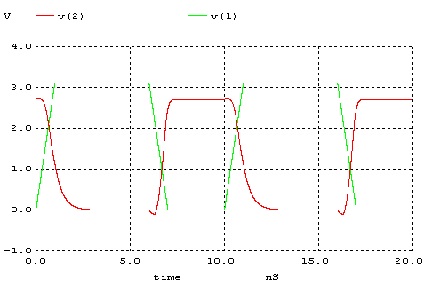

d) Ağ Listesi ve Elde Edilen Grafik
*oktay
.MODEL MOSN NMOS LEVEL=2 LD=0.15U TOX=200.0E-10
+ NSUB=5.36726E+15 VTO=0.743469 KP=8.00059E-05 GAMMA=0.543
+ PHI=0.6 U0=655.881 UEXP=0.157282 UCRIT=31443.8
+ DELTA=2.39824 VMAX=55260.9 XJ=0.25U LAMBDA=0.0367072
+ NFS=1E+12 NEFF=1.001 NSS=1E+11 TPG=1.0 RSH=70.00
+ CGDO=4.3E-10 CGSO=4.3E-10 CJ=0.0003 MJ=0.6585
+ CJSW=8.0E-10 MJSW=0.2402 PB=0.58

.MODEL MOSP PMOS LEVEL=2 LD=0.15U TOX=200.0E-10
+ NSUB=4.3318E+15 VTO=-0.738861 KP=2.70E-05 GAMMA=0.58
+ PHI=0.6 U0=261.977 UEXP=0.323932 UCRIT=65719.8
+ DELTA=1.79192 VMAX=25694 XJ=0.25U LAMBDA=0.0612279
+ NFS=1E+12 NEFF=1.001 NSS=1E+11 TPG=-1.0 RSH=120.6
+ CGDO=4.3E-10 CGSO=4.3E-10 CJ=0.0005 MJ=0.5052
+ CJSW=1.349E-10 MJSW=0.2417 PB=0.64

VDD 3 0 DC 3.1
VIN 1 0 pulse (0 3.1 0 1n 1n 5n 10n)

M1 2 1 3 3 MOSP W=1.8u L=1.2u NRS=0.333 NRD=0.333
+ AD=6.5p PD=9.0u AS=6.5p PS=9.0u

M2 2 1 0 0 MOSN W=1.8u L=1.2u NRS=0.333 NRD=0.333
+ AD=6.5p PD=9.0u AS=6.5p PS=9.0u
C1 2 0 1f
.control
tran 1p 20ns
plot V(2) V(1)
.endc
.end
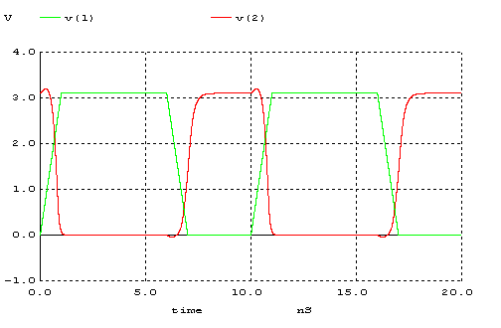

 | tr | tf | tPLH | tPHL | td
(a) | 2 ns | 0,4 ns | 0,8 ns | 0,2 ns | 0,5 ns
(b) | 0,4 ns | 0,4 ns | 0,2 ns | 0,4 ns | 0,3 ns
(c) | 1,5 ns | 3 ns | 0,3 ns | 0,3 ns | 0,3 ns
(d) | 0,4 ns | 0,3 ns | 0,5 ns | 0,3 ns | 0,4 ns

Tablo 2 – Dinamik durumu için ölçüm sonuçları

3)a)Tablo-1 ve Tablo-2’yi incelediğimizde 4 devre içerisinden (d) şıkkındaki devre,tersleyici için en iyi sonucuları vermektedir.Bir tersleyici devrede Transient bölgenin kısa olması ; yani Noise Margin aralığının geniş olması daha iyidir.Transient bölgenin kısa olması , istemediğimiz sonuçların çıkmasını engellemektedir. Ayrıca devredeki sinyalin High ve Low kısımlarının simetrik olmasını ve burada yüksek kazanç elde etmek istenir.

b) Şekilde verilen 4 devreden sadece ‘c’devresi simetriktir.
Diğer devrelerin simetrik olması için ;
a devresinde direnç değeri azaltılmalıdır.
b devresindeki NMOS’un W değeri arttırılmalı veya PMOS’un W değeri azaltılmalıdır.
d devresindeki PMOS’un W değeri arttırlmalı veya NMOS’un W değeri azaltılmalıdır.

4) Ağ Listesi ve Elde Edilen Grafik
*oktay
.MODEL MOSN NMOS LEVEL=2 LD=0.15U TOX=200.0E-10
+ NSUB=5.36726E+15 VTO=0.743469 KP=8.00059E-05 GAMMA=0.543
+ PHI=0.6 U0=655.881 UEXP=0.157282 UCRIT=31443.8
+ DELTA=2.39824 VMAX=55260.9 XJ=0.25U LAMBDA=0.0367072
+ NFS=1E+12 NEFF=1.001 NSS=1E+11 TPG=1.0 RSH=70.00
+ CGDO=4.3E-10 CGSO=4.3E-10 CJ=0.0003 MJ=0.6585
+ CJSW=8.0E-10 MJSW=0.2402 PB=0.58

.MODEL MOSP PMOS LEVEL=2 LD=0.15U TOX=200.0E-10
+ NSUB=4.3318E+15 VTO=-0.738861 KP=2.70E-05 GAMMA=0.58
+ PHI=0.6 U0=261.977 UEXP=0.323932 UCRIT=65719.8
+ DELTA=1.79192 VMAX=25694 XJ=0.25U LAMBDA=0.0612279
+ NFS=1E+12 NEFF=1.001 NSS=1E+11 TPG=-1.0 RSH=120.6
+ CGDO=4.3E-10 CGSO=4.3E-10 CJ=0.0005 MJ=0.5052
+ CJSW=1.349E-10 MJSW=0.2417 PB=0.64

VDD 3 0 DC 3.1
VIN 1 0 pulse (0 3.1 0 1n 1n 5n 10n)
M1 2 1 3 3 MOSP W=5.4u L=1.2u NRS=0.111 NRD=0.111
+ AD=16.2p PD=11.4u AS=16.2p PS=11.4u
M2 2 1 0 0 MOSN W=1.8u L=1.2u NRS=0.333 NRD=0.333
+ AD=6.5p PD=9.0u AS=6.5p PS=9.0u
.control
dc VIN 0 3.1 0.01
plot V(2) vs V(1)
.endc
.end

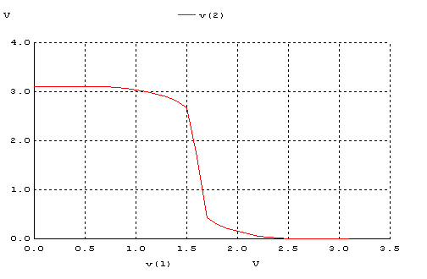

*oktay
.MODEL MOSN NMOS LEVEL=2 LD=0.15U TOX=200.0E-10
+ NSUB=5.36726E+15 VTO=0.743469 KP=8.00059E-05 GAMMA=0.543
+ PHI=0.6 U0=655.881 UEXP=0.157282 UCRIT=31443.8
+ DELTA=2.39824 VMAX=55260.9 XJ=0.25U LAMBDA=0.0367072
+ NFS=1E+12 NEFF=1.001 NSS=1E+11 TPG=1.0 RSH=70.00
+ CGDO=4.3E-10 CGSO=4.3E-10 CJ=0.0003 MJ=0.6585
+ CJSW=8.0E-10 MJSW=0.2402 PB=0.58

.MODEL MOSP PMOS LEVEL=2 LD=0.15U TOX=200.0E-10
+ NSUB=4.3318E+15 VTO=-0.738861 KP=2.70E-05 GAMMA=0.58
+ PHI=0.6 U0=261.977 UEXP=0.323932 UCRIT=65719.8
+ DELTA=1.79192 VMAX=25694 XJ=0.25U LAMBDA=0.0612279
+ NFS=1E+12 NEFF=1.001 NSS=1E+11 TPG=-1.0 RSH=120.6
+ CGDO=4.3E-10 CGSO=4.3E-10 CJ=0.0005 MJ=0.5052
+ CJSW=1.349E-10 MJSW=0.2417 PB=0.64

VDD 3 0 DC 3.1
VIN 1 0 pulse (0 3.1 0 1n 1n 5n 10n)

M1 2 1 3 3 MOSP W=5.4u L=1.2u NRS=0.111 NRD=0.111
+ AD=16.2p PD=11.4u AS=16.2p PS=11.4u

M2 2 1 0 0 MOSN W=1.8u L=1.2u NRS=0.333 NRD=0.333
+ AD=6.5p PD=9.0u AS=6.5p PS=9.0u
.control
tran 1p 20ns
plot V(2) V(1)
.endc
.end

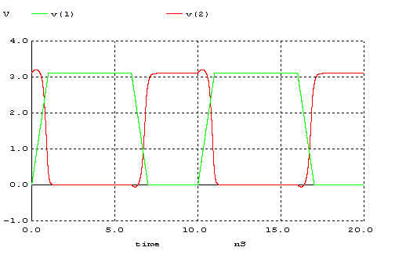

Ölçülen Değerler

VOH | VOL | VIH | VIL | VM | NMH | NML
3,1 V | 0 V | 1,4 V | 1,7 V | 1,6 V | 1,7 V | 1,7 V

1 .Sorunun (d) şıkkındaki devre üzerinde PMOS direncinde W/L oranında değişiklik yaptık. PMOS’un W/L oranını 3 katına çıkardık ve PMOS’un direnci 3 kat azaldı. Bu nedenle VM değeri grafikte yukarıya doğru çıkmıştır.Yani 1 soruda 1,38 V olan VM değeri PMOS direncini değiştirince 1,6 V değerine çıkmıştır.

